行動研究的要素與步驟
(一) 要素
從早期John Collier 以及 Kurt Lewin的研究中發展出進行行動研究的四個要素，即為：計畫、行動、觀察、反思，形成「行動－反思循環」（見下圖）
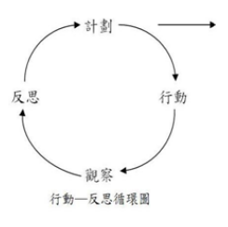
這些工作要循環地進行下去，再計畫、行動、觀察和反思，必要時甚至要作第三次循環、第四次循環…(參見下圖)
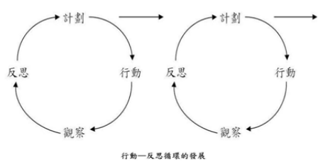
循環一
計畫─
我對目前正在使用的教科書不是很滿意，有太多教材不是學生所需要的，但是它卻是唯一可用的書本，我可以做些什麼事呢?我無法改變這本書的內容，所以我應該改變使用它的方法嗎?或許我應該嘗試將每兩位學生編成一組來進行教學。
行動─
我向學生說明並示範如何透過兩人之間的問答活動以充分了解課程內容，我們用了一節課嘗試這種做法。
觀察─
我巡視各小組，坐下來聽聽學生之間的討論，有時候也會錄音下來(事先有徵得他們的同意)，另外我還作筆記。
反思─
學生似乎樂在其中，但是有時候他們會扯得太遠，談到課外的事情，這時候我就必須在把話題拉回到課文內容上。
循環二
計畫─
我訓練學生發展發問技巧，學習如何詢問課程內容，我想這樣做應該能使學生更了解課程內容吧，還是我應該讓學生更主動地參與教學活動。
行動─
有些學生想錄下自己得討論過程，但是因為錄音機數量不夠，所以我把兩組學生合併為一組，變成每組四人，每個人再輪流發問和回答問題。在進行這個問答活動的兩節課的最後一些時間，他們要聽一聽全班的錄音資料並發表意見。
觀察─
他們確實很喜歡這個活動，也似乎都能夠根據課文內容來發問和回答問題。
反思─
我必須再想一想這種問答歷程是否確實為一種可行且合適的教學活動，雖然我認為是，但是或許我還應該再加以確認。我會去詢問學科主任，因為他之前答應審核我的研究工作。我應該再對其他班級進行這些教學活動嗎?我比較擔心的是實務工作的技術面缺失──錄音時有太多雜音以及錄音機不夠等，或許這些問題具有對我原始研究工作能否有其他發展方向得啟示作用。
(二)步驟（歷程）
